**60-61**

**Переходные процессы в R-L цепи**

Переходные процессы в цепи, содержащей последовательно соединенные резистор *R* и индуктивность *L* . Уравнение Кирхгофа для такой цепи

http://www.bourabai.kz/toe/img/image271.gif,

где *u* = *u*(*t*) - напряжение на входе цепи. Найдем решение этого уравнения для свободной составляющей тока, т.е. при *u* = 0, в виде *i*с = *I*e*pt* . Для этого подставим выражение для тока в исходное уравнение и найдем значение *p*

image272.gif.

Выражение *Lp*+ *R*=0 представляет собой характеристическое уравнение, которое могло быть получено без подстановки общего выражения для свободной составляющей формальной заменой в однородном дифференциальном уравнении производных тока на *pk*, где *k* - порядок производной.

Таким образом, общее решение для тока при переходном процессе в *R-L* цепи можно представить в виде

|  |  |
| --- | --- |
| image273.gif | (1) |

где  = 1/|p| = *L*/*R* - постоянная времени переходного процесса; *I* - постоянная интегрирования, определяемая по начальным значениям; *i* - установившийся ток в цепи, определяемый по параметрам *R* и *L* и напряжению на входе *u*.

Длительность переходного процесса в цепи, определяемая значением  , возрастает с увеличением *L* и уменьшением *R*.

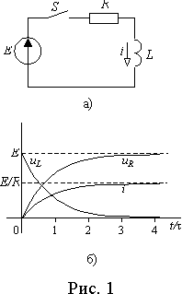Рассмотрим подключение *R*-*L* цепи к источнику постоянной ЭДС *E* (рис. 1 а)).

Установившийся ток в этой цепи будет определяться только ЭДС *E* и резистивным сопротивлением *R*, т.к. после окончания переходного процесса *i* = const и *uL* = *Ldi*/*dt* = 0, т.е. *i*у = *E*/*R* .

Полный ток в переходном процессе из выражения (1)

image274.gif.

Для определения постоянной *I* найдем начальное тока. До замыкания ключа ток очевидно был нулевым, а т.к. подключаемая цепь содержит индуктивность, ток в которой не может измениться скачкообразно, то в первый момент после коммутации ток останется нулевым. Отсюда

image275.gif.

Подставляя найденное значение постоянной *I* в выражение для тока, получим

|  |  |
| --- | --- |
| image276.gif. | (2) |

Из этого выражения можно определить падения напряжения на резисторе *uR* и индуктивности *uL*

|  |  |
| --- | --- |
| http://www.bourabai.kz/toe/img/image277.gif | (3) |

Из выражений (1)-(3) следует, что ток в цепи нарастает по экспоненте с постоянной времени  = *L*/*R* от нулевого до значения *E*/*R* (рис. 1 б)). Падение напряжения на сопротивлении *uR* повторяет кривую тока в измененном масштабе. Напряжение на индуктивности *uL* в момент коммутации скачкообразно возрастает от нуля до *E* , а затем снижается до нуля по экспоненте (рис. 1 б)).

Подставляя выражения (3) в уравнение Кирхгофа для цепи после коммутации, можно убедиться в его справедливости в любой момент времени

image278.gif.

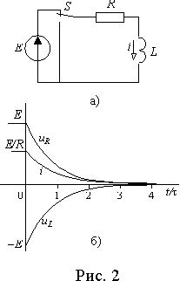Пусть рассмотренная выше *R*-*L*цепь длительное время была подключена к источнику ЭДС *E*, а затем замкнута накоротко (рис. 2 а)).

В этом случае установившийся ток будет равен нулю и задача сводится к отысканию его свободной составляющей. Из выражения (1)

image279.gif.

Постоянную *I* можно определить из начальных условий. Установившийся ток в цепи до переключения ключа *S* был равен *i*(0 ) =*E*/*R*, а т.к. в первый момент после коммутации ток в индуктивности сохраняет свое значение, то *i*(0 ) =*i*(0+) = *I* = *E*/*R* . Отсюда ток и падения напряжения в цепи

|  |  |
| --- | --- |
| http://www.bourabai.kz/toe/img/image280a.gif | (4) |

Из выражений (4) следует, что при замыкании цепи накоротко ток уменьшается от *E*/*R* до нуля по экспоненте с постоянной времени  = *L*/*R* (рис. 2 б)). Падение напряжения на резисторе изменяется по такому же закону, а напряжение на индуктивности в момент коммутации скачком изменяется от нуля до  *E*, а затем снижается до нуля ( рис. 2б)).

Общее падение напряжения на резисторе и индуктивности в любой момент времени

image281.gif,

как и следовало ожидать, равно нулю и в переходном процессе происходит преобразование энергии магнитного поля в тепло.

**62-64**

**Переходные процессы в R-L-C цепи**

В тех случаях, когда требуется учесть процессы в электрическом и магнитном поле электрическая цепь содержит реактивные элементы обоих типов. Простейшим вариантом такой цепи является последовательное соединение *R*-*L*-*C* (рис. 1).

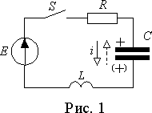Уравнение Кирхгофа для этой цепи после замыкания ключа S

|  |  |
| --- | --- |
| http://www.bourabai.kz/toe/img/image293.gif | (1) |

Возьмем производную по времени от обеих частей уравнения

|  |  |
| --- | --- |
| http://www.bourabai.kz/toe/img/image294.gif. | (2) |

Характеристическое уравнение для дифференциального уравнения (2) можно получить заменой производных по времени на *pk*

|  |  |
| --- | --- |
| http://www.bourabai.kz/toe/img/image295.gif, | (3) |

где http://www.bourabai.kz/toe/img/image296.gif- величина, названная при рассмотрении [явления резонанса](http://www.bourabai.kz/toe/ac_7.htm#b1) в этой цепи затуханием; http://www.bourabai.kz/toe/img/image196a.gif- волновое сопротивление цепи, а http://www.bourabai.kz/toe/img/image297.gif- угловая частота, на которой в цепи рис. 1 возникает резонанс.

Корнями этого характеристического уравнения являются

|  |  |
| --- | --- |
| http://www.bourabai.kz/toe/img/image298.gif. | (4) |

Таким образом, корни характеристического уравнения являются функцией затухания  и резонансной частоты  0, значения которых, в свою очередь, определяются параметрами цепи *R*, *L* и *C*. Резистивное сопротивление *R* входит только в выражение для затухания и при вариации *R* резонансная частота будет сохраняться постоянной. Поэтому при анализе корней затухание можно считать независимой переменной, а резонансную частоту константой, т.к. эти условия можно реализовать изменением *R*.

Из выражения (4) следует, что корни могут быть вещественными отрицательными, если   2, или комплексно-сопряженными, если   2. Для первого случая их можно представить в виде

|  |  |
| --- | --- |
| http://www.bourabai.kz/toe/img/image299.gif | (5) |

где http://www.bourabai.kz/toe/img/image300.gif, а для второго в виде

|  |  |
| --- | --- |
| http://www.bourabai.kz/toe/img/image301.gif, | (6) |

где     /2 и http://www.bourabai.kz/toe/img/image302.gif. Безразмерные величины  и  можно назвать ***относительным затуханием и относительной частотой***, т.к. они связаны с абсолютными значениями этих величин через резонансную частоту  0.

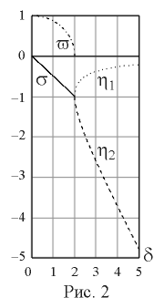***Если затухание цепи*   2**, то оба корня отрицательные вещественные различные (кроме предельного случая  =2) и свободные составляющие всех величин в переходном процессе будут суммой двух экспонент с различными показателями. Значения тока и напряжений со временем не будут регулярно повторяться, поэтому такой ***переходный процесс называется апериодическим***. Так как *p*1,2 < 0, то обе экспоненты будут со временем уменьшаться до нуля со скоростью, определяемой постоянной времени каждой из них  1,2 = 1/|*p*1,2 | = 1/( 0| 1,2|). Таким образом, чем больше абсолютное значение  , тем быстрее закончится переходный процесс. Для двух экспонент длительность процесса будет определяться меньшим абсолютным значением  . Из рис. 2 следует, что при увеличении затухания  значения  1 и  2 расходятся, причем при     1  0 и длительность переходного процесса становится бесконечной. Одновременно  1 и  2 достигают наибольших возможных абсолютных значений в предельном режиме, когда  **=2**. Следовательно, ***этот режим будет соответствовать минимальной длительности переходного процесса в цепи***.

***При затухании*** **0 <  < 2**корни характеристического уравнения комплексно-сопряженные с отрицательной вещественной частью. В этом случае свободная составляющая решения дифференциального уравнения также будет суммой двух экспонент, но эти экспоненты могут быть объединены и решение получено в виде

*a*(*t*) = *A*e*t*sin( *t*+ )

Эта функция представляет собой синусоиду с изменяющейся во времени амплитудой. Всякая синусоидальная функция соответствует колебаниям величины относительно среднего значения, поэтому***переходный процесс в цепи называется колебательным***. Вещественная часть корней характеристического уравнения  определяет скорость изменения амплитуды, а мнимая  , частоту колебаний. Следовательно, ***длительность переходного процесса будет зависеть только от***  **=   /2**. Так как  < 0, то со временем амплитуда колебаний свободной составляющей будет уменьшаться. При уменьшении затухания  абсолютное значение  также уменьшается, что соответствует увеличению длительности переходного процесса. Максимального абсолютного значения равного  =  1 =  2 =  1 (рис. 2)  достигает в предельном режиме при   2, подтверждая сделанное ранее утверждение, что в этом режиме длительность переходного процесса минимальна.

Для оценки скорости изменения свободных составляющих в колебательном переходном процессе можно сравнить между собой два значения, отстоящих друг от друга на время равное периоду колебаний

http://www.bourabai.kz/toe/img/image303.gif.

Величина  называется ***декрементом колебаний***. На практике чаще применяют натуральный логарифм  называемый ***логарифмическим декрементом колебаний***

http://www.bourabai.kz/toe/img/image305.gif.

Как и следовало ожидать, ***скорость изменения свободных составляющих в колебательном переходном процессе зависит только от затухания электрической цепи***.

Частота колебаний свободных составляющих тока и напряжений при изменении затухания также изменяется. При увеличении затухания она стремится к нулю (рис. 2), а при уменьшении к резонансной частоте цепи. При отсутствии затухания в цепи будет протекать переменный синусоидальный ток с частотой 0.

**66**

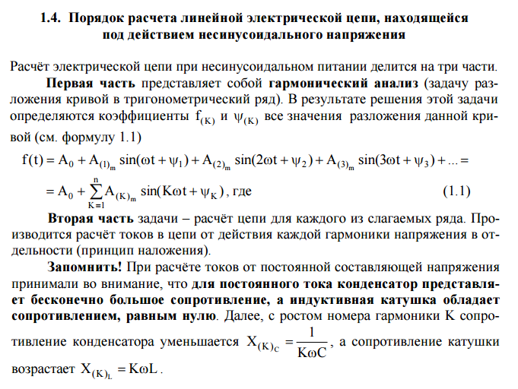



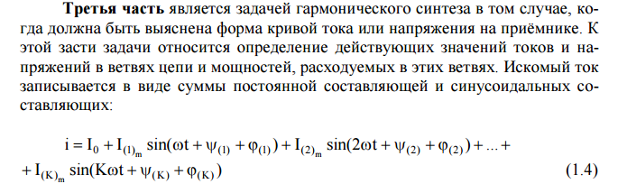

**67**

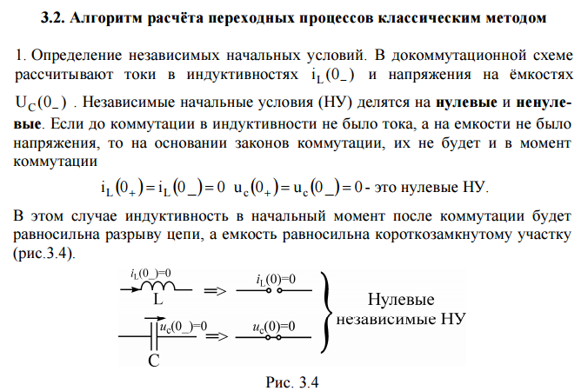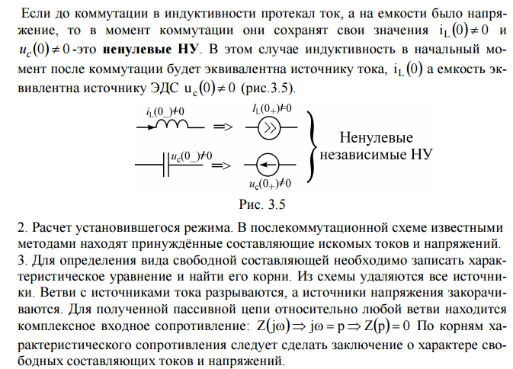

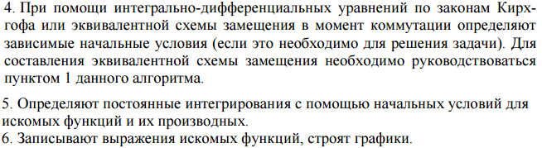

**68**

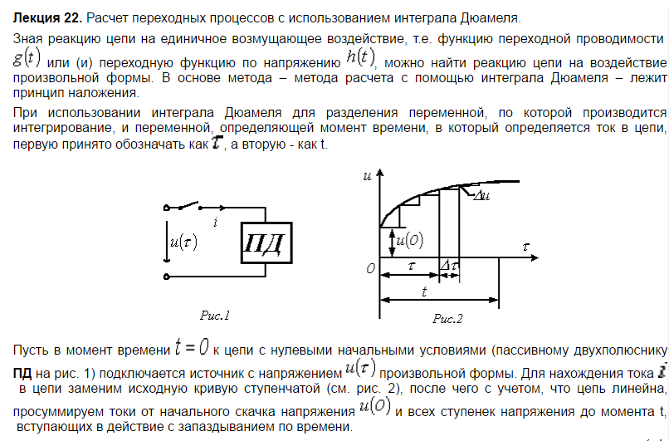

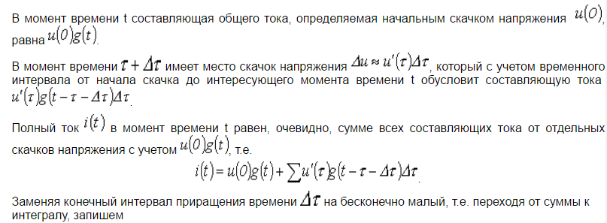

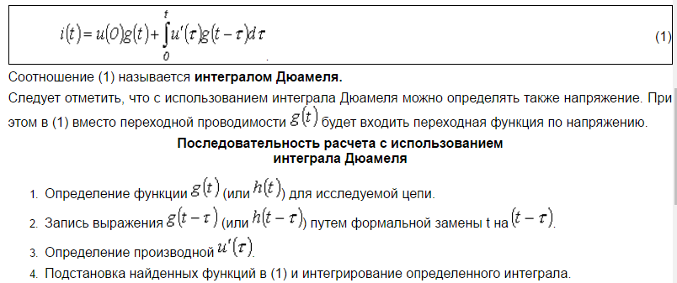

**69**

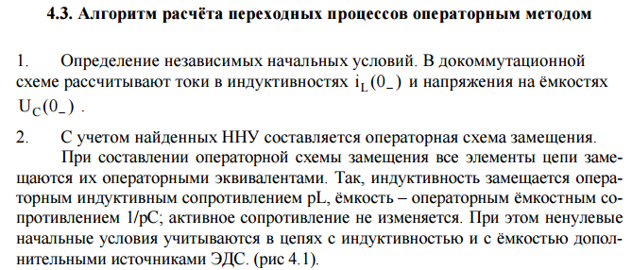

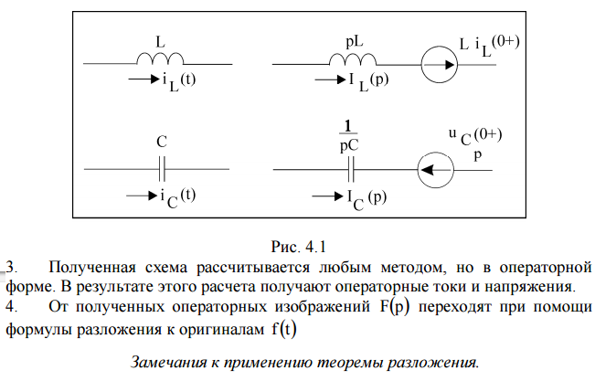

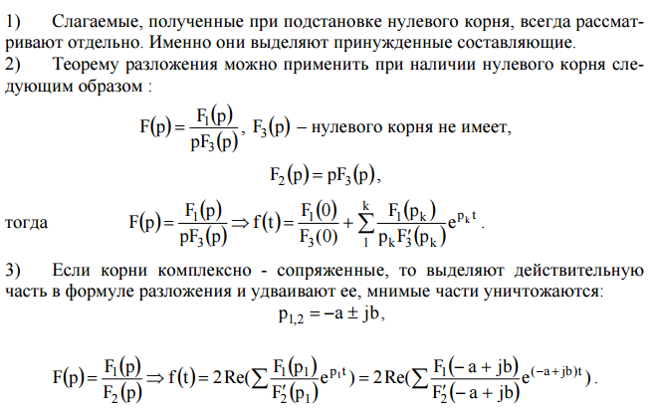

**70**

**3.5 Расчёт переходных процессов операторным методом**

     Операторный метод расчета переходных процессов основывается на использовании линейного интегрального преобразования Лапласа

|  |  |
| --- | --- |
| http://ets.ifmo.ru/osipov/os1/3_5_0.files/image002.gif | (3.32) |

где в качестве параметра участвует комплексная переменная p=s+*j*ω. Применение этого преобразования сводит функцию времени к зависимости от этого параметра. Большинство исследуемых в электротехнике функций времени имеют в качестве изображения по Лапласу дробно-рациональную функцию, которую называют операторным изображением (см.Таблицу 4), а саму функцию времени - оригиналом. Из приведенных в таблице примеров следует вышеприведенное утверждение, что использование преобразования Лапласа неизбежно сводит любую временную функцию к дробно-рациональной функции вида полином, деленный на полином от переменной p.

Таблица операторных изображений.

                                                                                       Таблица 4

|  |  |
| --- | --- |
| Оригинал f(*t*) | Изображение F(*t*) |
| http://ets.ifmo.ru/osipov/os1/3_5_0.files/image004.gif | 1/p |
| http://ets.ifmo.ru/osipov/os1/3_5_0.files/image006.gif | A/p |
| http://ets.ifmo.ru/osipov/os1/3_5_0.files/image008.gif | 1 |
| http://ets.ifmo.ru/osipov/os1/3_5_0.files/image010.gif | http://ets.ifmo.ru/osipov/os1/3_5_0.files/image012.gif |
| e-a*t* | http://ets.ifmo.ru/osipov/os1/3_5_0.files/image014.gif |
| (1-e-a*t*) | http://ets.ifmo.ru/osipov/os1/3_5_0.files/image016.gif |
| http://ets.ifmo.ru/osipov/os1/3_5_0.files/image018.gif | http://ets.ifmo.ru/osipov/os1/3_5_0.files/image020.gif |
| http://ets.ifmo.ru/osipov/os1/3_5_0.files/image022.gif | http://ets.ifmo.ru/osipov/os1/3_5_0.files/image024.gif |
| *t*e-a*t* | http://ets.ifmo.ru/osipov/os1/3_5_0.files/image026.gif |
| f(*t*) | *F*(p) |
| http://ets.ifmo.ru/osipov/os1/3_5_0.files/image028.gif | p*F*(p)-*f*(0) |
| http://ets.ifmo.ru/osipov/os1/3_5_0.files/image030.gif | http://ets.ifmo.ru/osipov/os1/3_5_0.files/image032.gif |

      Однотипность получаемых изображений говорит о том, что это преобразование настолько "сильное", что при его использовании любые интегральные и дифференциальные временные соотношения сводятся также к алгебраическим выражениям. Следовательно, применив это преобразование к системе интегро-дифференциальных уравнений, получим систему алгебраических уравнений, зависимых от комплексной переменной p. Этот прием уже был использован ранее при анализе цепей синусоидального тока, где была показана возможность перехода посредством мнимой комплексной переменной *j*ω к комплексным амплитудам токов и напряжений с последующим формальным анализом как бы цепи постоянного тока [1]. Операторный метод является развитием метода комплексных амплитуд, в обоих методах исходные, т.е. временные выражения, заменяют более простыми алгебраическими, которые в данном случае называют операторными.

     Так же как и в методе комплексных амплитуд, постоянные параметры цепи - *r*, *L*, *C* переходят из оригинала в изображение и обратно без каких-либо изменений в качестве коэффициентов. В комплексном методе производная *d*/*dt* заменяется произведением *j*ω, а в операторном - множителем p; соответственно интеграл во временной области заменяется в комплексном методе на 1/*j*ω, а в операторном - на 1/p. Вместо комплексных амплитуд напряжения http://ets.ifmo.ru/osipov/os1/3_5_0.files/image034.gif или тока http://ets.ifmo.ru/osipov/os1/3_5_0.files/image036.gif записывают операторные выражения *U*(p), *I*(p). Имеет место только разница в записи постоянных источников напряжения и тока: *E*=const, *J*=const ;их операторные изображения принимают вид: *E*(p) = *E*/p; *J*(p) = *J*/p  (см. табл.4, п.2).

     Применяя преобразование Лапласа к компонентным соотношениям (3.5), связывающим токи и напряжения в каждом элементе цепи, можно установить правило перехода от реальной цепи к операторной. Это правило приведено в таблице 5.

                                                                                       Таблица 5

|  |  |
| --- | --- |
| Исходная электрическая цепь | Операторная расчетная цепь |
| *i*(*t*), *u*(*t*), *e*(*t*), *J*(*t*) | *I*(p), *U*(p), *E*(p), *J*(p) |
| http://ets.ifmo.ru/osipov/os1/3_5_0.files/image038.jpg | http://ets.ifmo.ru/osipov/os1/3_5_0.files/image040.jpg |
| http://ets.ifmo.ru/osipov/os1/3_5_0.files/image042.jpg | http://ets.ifmo.ru/osipov/os1/3_5_0.files/image044.jpg |
| http://ets.ifmo.ru/osipov/os1/3_5_0.files/image046.jpg | http://ets.ifmo.ru/osipov/os1/3_5_0.files/image048.jpg |

     Из таблицы следует, что резистивный элемент *r* преобразуется в операторный образ без изменения, и закон Ома в операторной форме имеет тот же вид, что и для переменной *t*:*U*(p) = *rI*(p). Индуктивность *L* заменяется операторным сопротивлением *ZL* = p*L* и источником напряжения *LiL*(0), направление действия которого совпадает с направлением тока в индуктивности к моменту коммутации. Емкость *С* заменяется операторным сопротивлением *ZC* = 1/p*C* и источником напряжения *uC*(0)/p; направление действия источника противоположно напряжению на емкости к моменту коммутации, т.е. направлено в сторону разряда емкости на внешнюю цепь. Независимые источники энергии заменяются на операторные образы, для чего могут быть использованы изображения функций, указанные в таблице 4. Можно эти изображения найти непосредственно путем использования прямого преобразования Лапласа (3.32). Пользуясь этой таблицей соответствия, легко построить операторную расчетную цепь, которая в дальнейшем рассчитывается как цепь постоянного тока. Из рассмотренного следует, что расчет переходного процесса операторным методом целесообразно начинать сразу с операторной схемы замещения, минуя этап составления системы интегро-дифференциальных уравнений.

     Операторная расчетная схема замещения позволяет найти изображения  токов и напряжений всех ветвей. Для расчета могут быть применены все известные методы расчета цепей постоянного тока: законы Кирхгофа, метод контурных токов, метод узловых потенциалов, метод наложения, простейшие преобразования и т.д. Компонентные уравнения цепи, связывающие ток и напряжение в каждом элементе или ветви, записываются в операторных образах аналогично цепям постоянного тока [1].Все найденные операторные изображения токов и напряжений имеют однотипный характер в виде дробно-рациональной функции, где полином числителя по степеням p делится на полином знаменателя.

|  |  |  |
| --- | --- | --- |
| http://ets.ifmo.ru/osipov/os1/3_5_0.files/image050.gif | http://ets.ifmo.ru/osipov/os1/3_5_0.files/image052.gif | (3.33) |

     В большинстве случаев выполняется условие n>m, т.е. степень числителя меньше степени знаменателя и дробь правильная. Если же степени равны, то нужно путем деления полиномов выделить целую часть, и от этой части обратное преобразование Лапласа приводит к появлению в решении дельта-функции (см. табл.4,п.3). Та часть решения, которая определяется правильной дробью, позволяет найти оригинал путем применения *Теоремы разложения*, основанной на возможности представления дробно-рациональной функции в виде суммы простейших дробей. Формула обратного преобразования имеет вид

|  |  |  |
| --- | --- | --- |
| *f*(*t*)=*u*(*t*) | http://ets.ifmo.ru/osipov/os1/3_5_0.files/image054.gif | (3.34) |

где pk - корни знаменателя, которые находятся из уравнения F2(p) = 0. Будем рассматривать случай разных вещественных отрицательных корней;

|  |
| --- |
| http://ets.ifmo.ru/osipov/os1/3_5_0.files/image056.gif |

производная от знаменателя по переменной p;  *F*1(pk) - полином числителя, где вместо p подставлен корень pk.

     Часто бывает так, что в полиноме *F*2(p) слагаемое *b*0 = 0. Тогда множитель p можно вынести за скобку, и знаменатель принимает вид *F*2 = p*F*3. В этом случае при наличии n корней первый корень уравнения p*F*3(p) = 0 будет нулевым: p1 = 0. Для этого частного случая Теорема разложения принимает вид

|  |  |  |
| --- | --- | --- |
| *f*(*t*)=*u*(*t*) | http://ets.ifmo.ru/osipov/os1/3_5_0.files/image058.gif | (3.35) |

т.е. в решении появляется слагаемое, которое не зависит от времени. Это слагаемое соответствует принужденной составляющей искомого тока или напряжения.

Анализ полученных выражений позволяет раз и навсегда нарисовать операторные схемы замещения элементов, из которых можно строить операторную схему замещения всей послекоммутационной схемы.

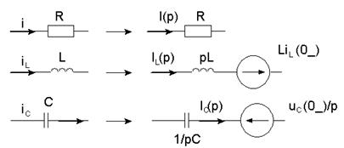

Из примеров видно, что источник тока отображается изображением источника тока, а ЭДС – изображением источника ЭДС.

Если бы в схеме был управляемый источник http://ok-t.ru/studopediaru/baza2/3016131588446.files/image2175.gif, то http://ok-t.ru/studopediaru/baza2/3016131588446.files/image2177.gif. Аналогично с управляемым источником тока. Для учета взаимных индуктивностей можно поступить аналогично, при этом в схеме замещения появятся дополнительные источники ЭДС http://ok-t.ru/studopediaru/baza2/3016131588446.files/image2179.gifи http://ok-t.ru/studopediaru/baza2/3016131588446.files/image2181.gif.

Если же до коммутации в индуктивностях тока не было (расчет переходной и импульсной характеристики, передаточной функции), то никаких дополнительных источников не появится, а просто надо будет по прежним правилам учитывать напряжение взаимной индукции.

Пример:

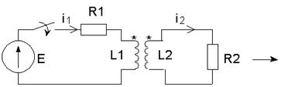

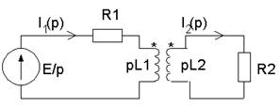

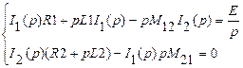

С учетом сказанного, под операторным методом понимают такой порядок действий.

1) В схеме до коммутации рассчитывают http://ok-t.ru/studopediaru/baza2/3016131588446.files/image2147.gifи http://ok-t.ru/studopediaru/baza2/3016131588446.files/image2189.gif.

2) Рисуют операторную схему замещения цепи после коммутации.

3) Самым эффективным методом находят изображение той величины, которую надо найти.

4) Переходят от изображения к оригиналу.